Analyse & Documentatie Programmeren 4

Ernst Harnie

11627 Programmeren 4 (java)

Inhoud

1. Probleemomschrijving 3

2. Oplossingsomschrijving 3

3. Requirements 3

1. Functionele Requirements: 3

2. Kwaliteitseisen 3

4. Use cases 4

5. Sequence Diagram 6

6. Klassediagram 7

7. Component Diagram 8

8. Statemachine diagram 9

9. Activity diagram 10

10. Formulieren 11

11. Alternatieven 12

12. Oplossing 12

13. Problemen 12

14. Besluit 13

ANALYSE

# Probleemomschrijving

Er ontbreekt nog een applicatie waarin je verschillende soorten producten kunt opgeven en zo kunt kijken of je verzameling van iets compleet is.

# Oplossingsomschrijving

Er zal in Java een applicatie worden geschreven die deels via het webgedeelte, en deels via het desktopgedeelte (beheer) zal gebeuren.

# Requirements

## Functionele Requirements:

* Je moet een product kunnen toevoegen
* Je moet een verzameling van een product kunnen maken
* Je moet kunnen aangeven of je het product in bezit hebt of niet
* Je moet ook een categorie kunnen opgeven voor het product
* Je moet ook kunnen sorteren om te kijken welke producten je in bezit hebt en welke niet

## Kwaliteitseisen

* 99% uptime
* Gebruiksvriendelijk
* Data mag niet verloren gaan
* Problemen worden binnen de 72 uur onderzocht en opgelost

# Use cases

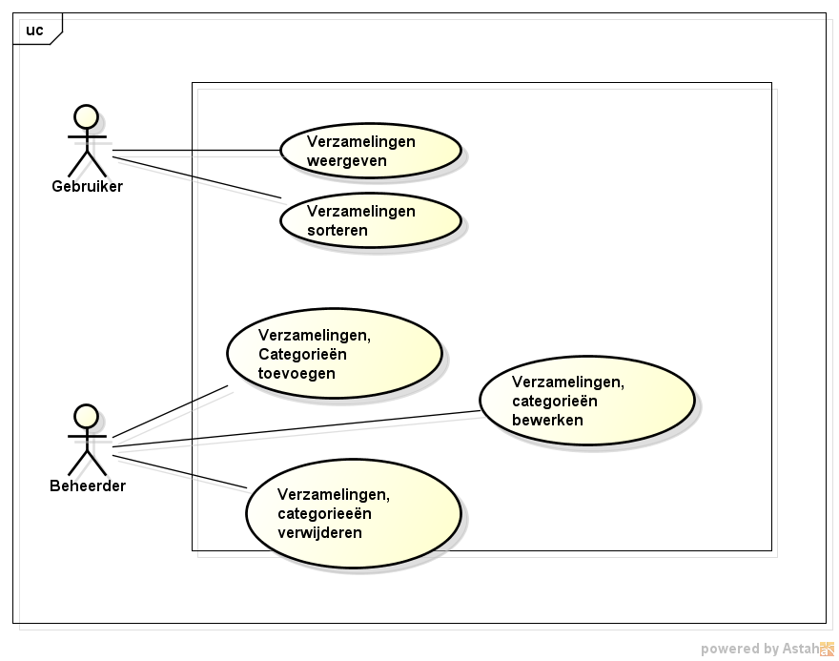

|  |  |
| --- | --- |
| Naam: | Verzamelingen, categorieën toevoegen |
| Samenvatting: | Beheerder heeft een categorie of verzameling toegevoegd |
| Actoren: | Beheerder |
| Aannamen: | Beheerder heeft geklikt op ‘toevoegen’ |
| Beschrijving: | 1. Beheerder kiest wat moet worden toegevoegd 2. Beheerder vult de velden in en klikt op toevoegen 3. Gegevens zijn toegevogd aan database 4. De lijst wordt bijgewerkt |
| Uitzonderingen: | Database niet beschikbaar  Beheerder heeft niets ingevuld |
| Resultaat: | Er is een verzameling toegevoegd |

|  |  |
| --- | --- |
| Naam: | Verzamelingen, categorieën bewerken of verwijderen |
| Samenvatting: | Beheerder heeft een categorie of verzameling bewerkt of verwijderd |
| Actoren: | Beheerder |
| Aannamen: | Beheerder heeft geklikt op ‘bewerken’ en ziet een lijst met alle gegevens uit de db |
| Beschrijving: | 1. Beheerder kiest een categorie, type of verzameling 2. Beheerder kan nu in hetzelfde scherm de velden bewerken of op verwijderen klikken |
| Uitzonderingen: | Database niet beschikbaar  Beheerder heeft ongeldige velden ingevuld  Er is niets geselecteerd |
| Resultaat: | Er is een verzameling bewerkt of verwijderd |

|  |  |
| --- | --- |
| Naam: | Verzamelingen sorteren |
| Samenvatting: | Gebruiker kan een verzameling sorteren |
| Actoren: | Gebruiker |
| Aannamen: | Geen |
| Beschrijving: | 1. Gebruiker opent de webpagina 2. Gebruiker kiest welke verzameling moet worden weergegeven 3. Gebruiker ziet een lijst met de gegevens uit database 4. Gebruiker klikt op een knop om de gegevens gesorteerd weer te geven |
| Uitzonderingen: | Database niet beschikbaar |
| Resultaat: | Gebruiker heeft de webpagina openstaan en ziet een lijst van alle verzamelingen gesorteerd op in verzameling of niet |

# Sequence Diagram

Diagram wanneer beheerder iets wilt toevoegen aan de db:

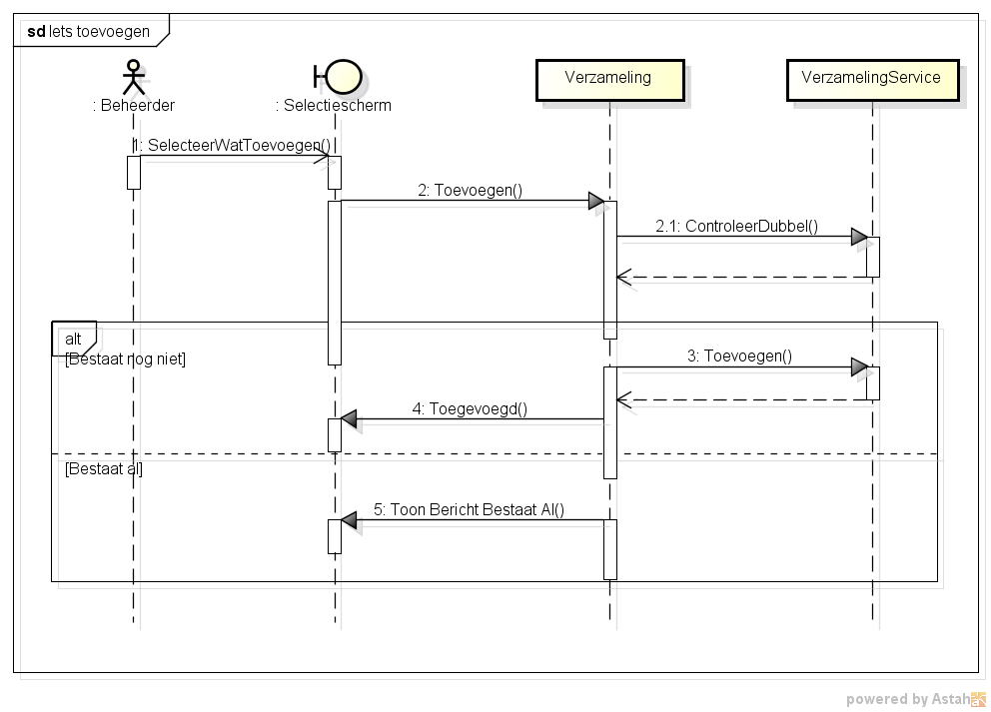

# Klassediagram

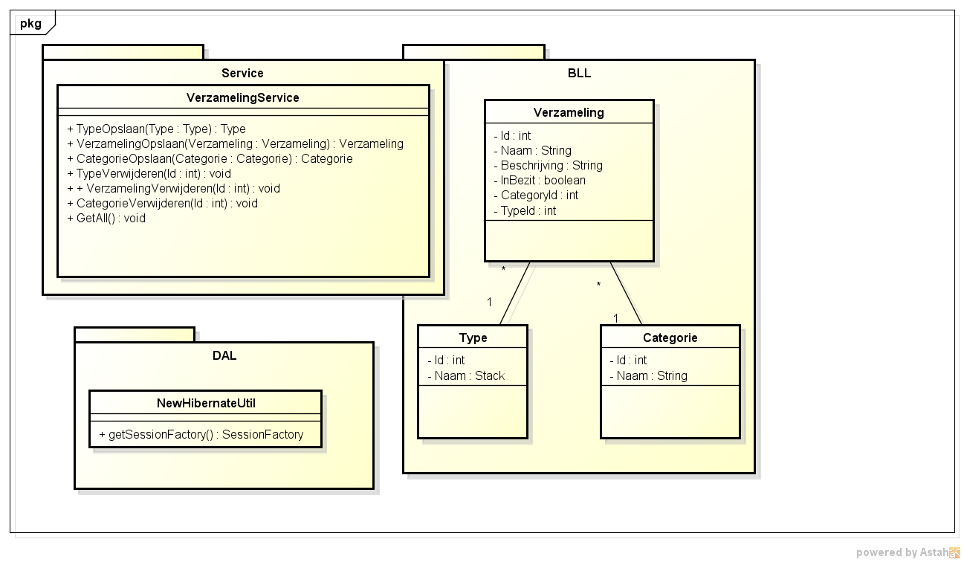

# Component Diagram

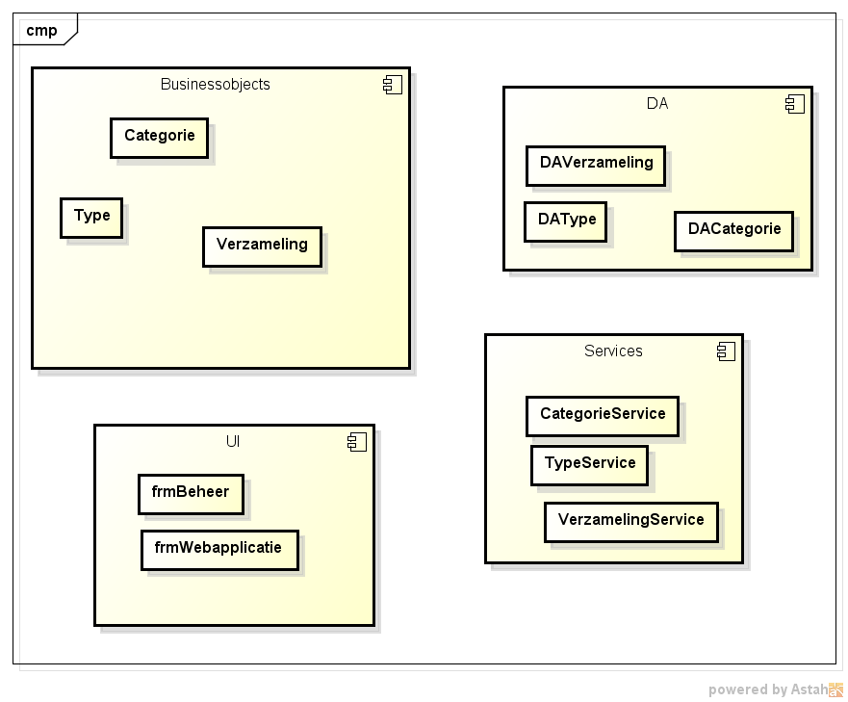

# Statemachine diagram

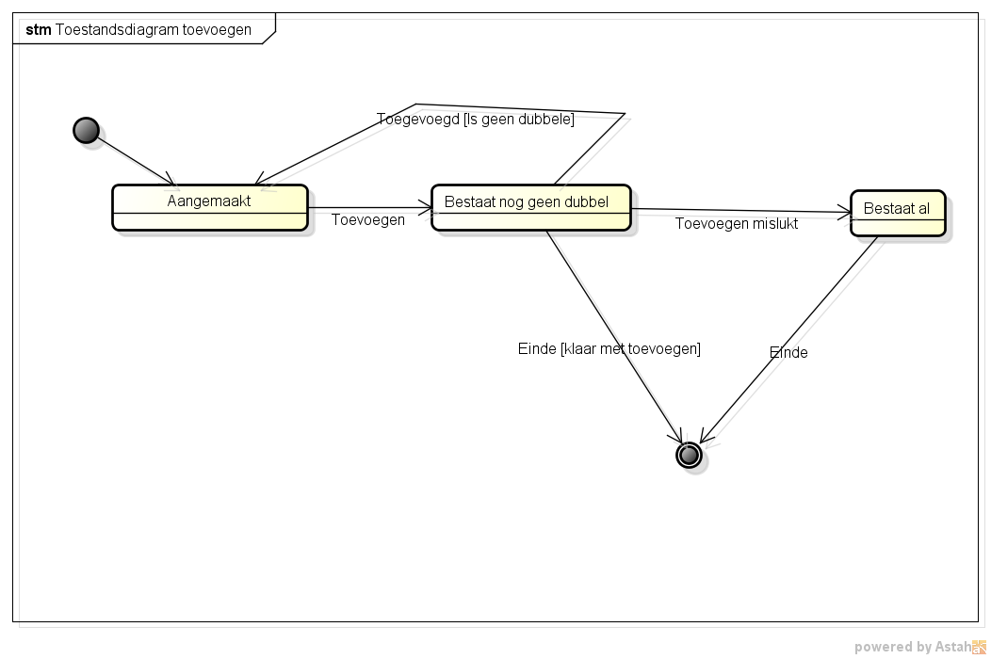

# Activity diagram

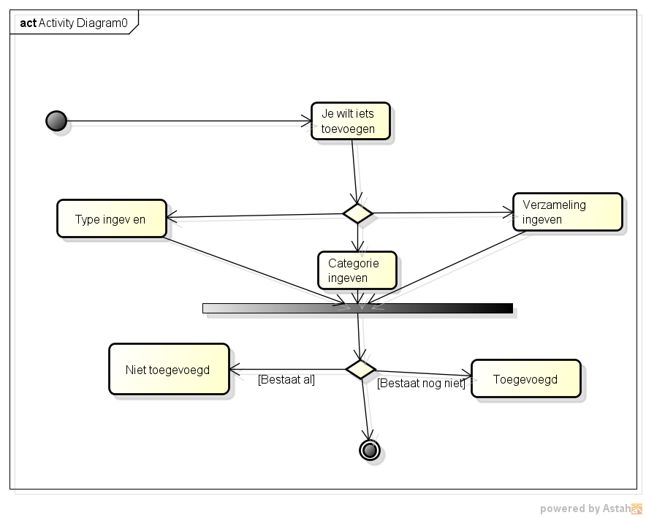

# Formulieren

Voorbeeldform voor beheer en web:

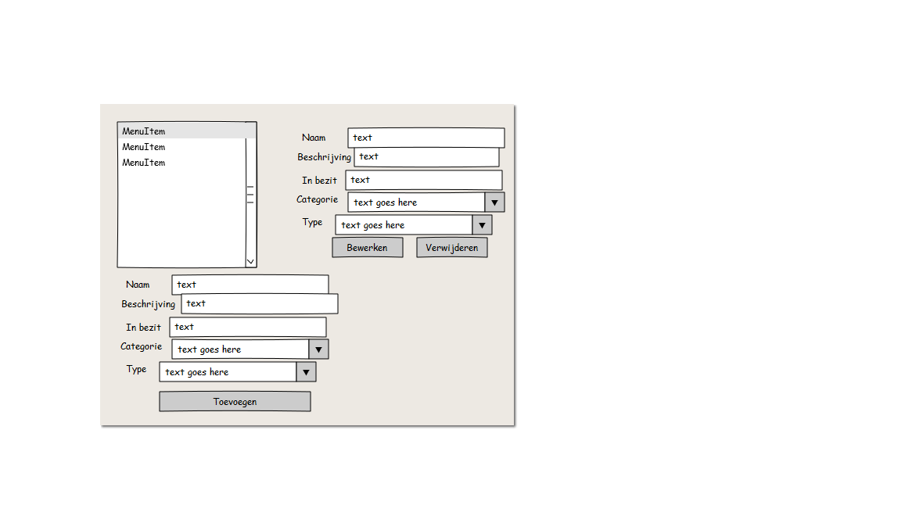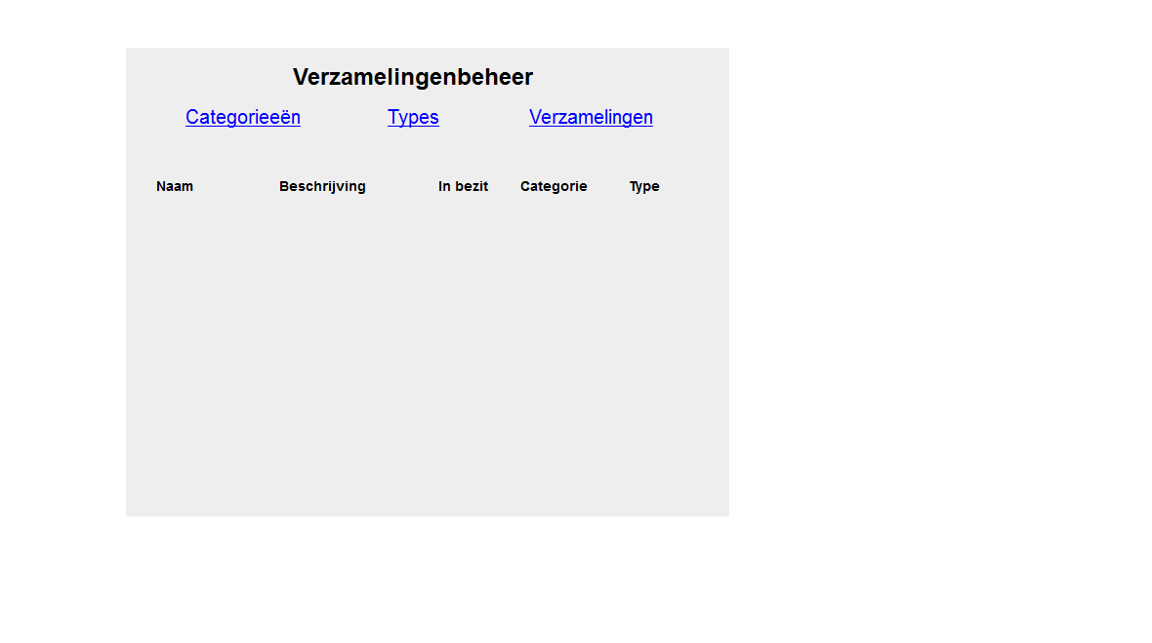

DOCUMENTATIE

# Alternatieven

Er zijn ook enkele alternatieve applicaties beschikbaar om verzamelingen te beheren.

Bijvoorbeeld: Datacrow (<http://www.datacrow.net/>)

**Voordelen:**

* Je kunt met deze applicatie meerdere verzamelingen beheren
* Je kunt ook grafische dingen bewaren zoals foto’s
* Je kunt zelf ook verzamelingen toevoegen
* In meerdere talen beschikbaar (ook nederlands)

**Nadelen:**

* Het kan in het begin wennen zijn omdat het heel uitgebreid is

Er zijn ook veel andere applicaties om één specifieke verzameling te beheren zoals bijvoorbeeld enkel films, of boeken, …

# Oplossing

De oplossing kan gedownload worden via de volgende Github link: https://github.com/ErnstHarnie/Verzamelingsbeheer-programmeren-4

# Problemen

Het eerste probleem wat ik had was dat de methode ‘setVisible(boolean)’ niet wou werken (voor de bewerkpanelen). Na opzoeken bleek dat ik de code wel correct gebruikte maar dat het formulier ook vernieuwd moest worden door de ‘validate()’ en ‘repaint()’ methodes op te roepen.

Ik heb het meeste tijd gestoken in het zoeken naar hoe je werkte met foreign keys. Het inserten van de foreign keys ging redelijk makkelijk, maar ik moest wel een tijdje zoeken naar hoe je de foreign keys ook uit je database haalde met het woord in plaats van met het Id. Ik ook een probleem bij het ophalen van het geselecteerde item uit de comboboxen (bij de verzamelingen die je wilt bewerken). Ik kon geen gebruik maken van de geselecteerde index omdat de Id’s in de database niet altijd op elkaar opvolgde als je items verwijderd had. Ik heb uiteindelijk na lang zoeken ontdekt dat de items in de combobox niet goed opgeslagen werden als objecten. Door ze opnieuw als ‘new’ object toe te voegen had ik dit probleem gelukkig kunnen oplossen.

Eenmaal toen ik doorhad hoe het werkte vond ik het wel makkelijk met Hibernate.

Ik had ook wat problemen met de beheerapplicatie en Swing. Doordat de controls automatisch geresized werden, werden de selecties uit mijn combobox weergegeven achter de panel die ik gebruikte om de items te bewerken. Omdat ik hier geen goede oplossing voor kon vinden heb ik de comboboxen en buttons uit de panel geplaatst waardoor het probleem was opgelost, en een methode geschreven die automatisch alle items weergeeft of verbergt. Ik heb ook resizable uitgeschakeld om verdere problemen met de lay-out te vermijden.

# Besluit

Dit is het einde van de documentatie over mijn applicatie. Ik heb tijdens het maken van het project veel moeten opzoeken maar heb daardoor ook veel dingen bijgeleerd. Achteraf gezien ben ik wel blij door gebruik te maken van Hibernate. Ik weet nu beter hoe Hibernate werkt en zou het waarschijnlijk opnieuw kiezen als ik een nieuw project zou moeten maken in Java.